Arbeitsauftrag_le6.050504

Punkt 1:

Legen Sie gemäß der Datenbank, mit der Sie arbeiten, einen neuen Datenbankbenutzer*in mit Ihrem Vornamen an. Dieser Benutzer*in ordnen Sie das Passwort zu. Erstellen Sie, falls die Datenbank dies erfordert, eine neue Verbindung für den neuen Benutzer*in.
Ordnen Sie dem erstellten neuen Benutzer die Berechtigungen zum Lesen, Ändern und Schreiben für die Tabelle Artikel zu.
Prüfen Sie im Anschluss an die Berechtigungsvergabe mit einer einfachen SELECT-Abfrage, ob die Zuordnung erfolgreich war. Bedenken Sie dabei, dass Sie sich als Datenbankbenutzer mit Ihrem Vornamen anmelden müssen.
Sql:

-- user erstllen mit password
-- 1
create user if not exists 'daniel'@'localhost'
identified by '***************';
-- rechte fuer tabelle artikel vergeben
grant select,update,insert on uebungsdatenbank.artikel to 'daniel'@'localhost';
-- rechte neue laden
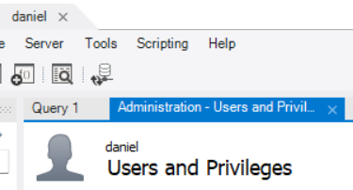
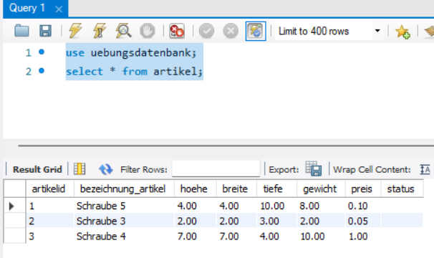
flush privileges;

Punkt 2:
Entfernen Sie sämtliche Berechtigungen, die Sie dem neuen Benutzer*in Punkt 1 zugeordnet haben. Achten Sie darauf, dass Sie hierfür als Administrator angemeldet sein müssen.
Der neue Datenbankbenutzer*in hat Ihre Schuldigkeit getan: Löschen Sie den Benutzer*in aus der Benutzerverwaltung.
Sql:
-- 2
-- berechtigung entziehen
revoke select, insert, update ON uebungsdatenbank.artikel FROM 'daniel'@'localhost';
-- user loeschen
drop user if exists 'daniel'@'localhost';

Punkt 3:
Legen Sie eine Benutzer*innenrolle an. Diese Rolle ordnen Sie die Berechtigungen zum Lesen, Schreiben und Aktualisieren für die Tabelle Artikel zu
Legen Sie im Anschluss zwei neue Datenbankbenutzer an: franz und maria. Ordnen Sie diese nun der Rolle vertrieb zu. Testen Sie, ob der Zugriff auf die Tabelle artikel für die beiden neuen Mitarbeiter*innen gegeben ist
Ändern Sie die Berechtigungen der Rolle vertrieb, die der Tabelle artikel zugeordnet sind, um sicherzustellen, dass den Benutzer*innen mit der Rolle vertrieb nur ein lesender Zugriff auf die Tabelle artikel gestattet ist.

Die Rolle vertrieb soll nicht mehr genutzt werden können, entfernen Sie sie
Sql:
-- 3
-- rolle erstellen
create role 'vertrieb';
-- fuer rolle rechte gebaen
grant select ,insert , update on uebungsdatenbank.artikel to 'vertrieb';
-- neue user erstellen
create user if not exists 'franz'@'localhost' identified by '12345';
create user if not exists 'maria'@'localhost' identified by '12345';
-- benuzer rolle 'vertrieb' zuweisen
grant 'vertrieb' to 'franz'@'localhost';
grant 'vertrieb' to 'maria'@'localhost';
-- wichtig!! die rolle muss fuer benuzer standardmaessig aktiviert werden!
set default role all to 'franz'@'localhost' , 'maria'@'localhost';
-- rechte entziehen
revoke insert , update on uebungsdatenbank.artikel from 'vertrieb';
-- role loeschen
drop role 'vertrieb';


